1. Junginys, kurio formulė:
R¹-X-Z-R²
kur
R¹ yra H (t.y. vandenilis), C₁₋₄ alkilas, acetilas, formilas, benzoilas arba trifluoracetilas;
R² yra OH arba NH₂;
X yra peptidas, kurio seka yra:
H-X2-X3-GTFTSDYSKYL-X15-X16-X17-X18-A-X20-DFI-X24-WLE-X28-A
kur:
X2 yra parinktas iš Ac3c, Ac4c ir Ac5c;
X3 yra parinktas iš Gln ir His;
X15 yra parinktas iš Asp ir Glu;
X16 yra parinktas iš Glu, Lys ir Ψ;
X17 yra parinktas iš Lys, Arg ir Ψ;
X18 yra parinktas iš Ala ir Arg;
X20 yra parinktas iš Lys ir Ψ;
X24 yra parinktas iš Glu, Lys ir Ψ;
X28 yra parinktas iš Ser, Lys ir Ψ;
kur kiekvienas Ψ yra liekana, nepriklausomai parinkta iš Lys, Arg, Orn ir Cys, ir kur kiekvienos liekanos Ψ šoninė grandinė yra konjuguota su lipofiliniu pakaitu;
ir kur Z nėra arba yra seka, sudaryta iš 1-20 aminorūgščių vienetų, nepriklausomai parinktų iš grupės, susidedančios iš Ala, Leu, Ser, Thr, Tyr, Cys, Glu, Lys, Arg, Dbu, Dpr ir Orn; arba farmaciniu požiūriu priimtina jo druska arba solvatas.

2. Junginys pagal 1 punktą, kur peptido X seka yra parinkta iš:
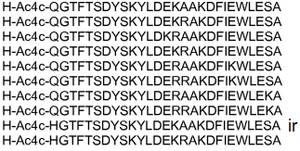

3. Junginys pagal 2 punktą, kuris yra parinktas iš:
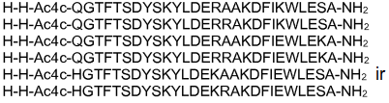

4. Junginys pagal 1 punktą, kur peptido X seka yra parinkta iš:
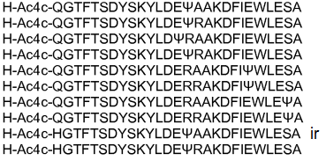

5. Junginys pagal 4 punktą, kuris yra parinktas iš:
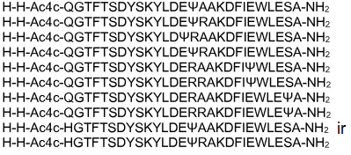

6. Junginys pagal 4 punktą, kuris yra:
H-H-Ac4c-QGTFTSDYSKYLDERAAKDFIΨWLESA-NH₂.

7. Junginys pagal bet kurį iš ankstesnių punktų, kur, tuo atveju, kai Ψ yra, lipofilinio pakaito formulė yra Z¹, kur Z¹ yra lipofilinė liekana, konjuguota tiesiogiai su liekanos Ψ šonine grandine, arba Z¹Z², kur Z¹ yra lipofilinė liekana, Z² yra speiseris, ir Z¹ yra konjuguota su liekanos Ψ šonine grandine per Z².

8. Junginys pagal 7 punktą, kur aminorūgščių komponentas Ψ yra Lys.

9. Junginys pagal 8 punktą, kur Ψ yra Lys(heksadekanoil-izoGlu).

10. Junginys pagal 1 punktą, kurio seka yra:
H-Ac4c-QGTFTSDYSKYLDE-K(heksadekanoil-izoGlu)-AAKDFIEWLESA arba
H-Ac4c-HGTFTSDYSKYLDE-K(heksadekanoil-izoGlu)-AAKDFIEWLESA

11. Junginys pagal 1 punktą, parinktas iš:
H-H-Ac4c-QGTFTSDYSKYLDE-K(heksadekanoil-izoGlu)-AAKDFIEWLESA-NH₂ ir
H-H-Ac4c-HGTFTSDYSKYLDE-K(heksadekanoil-izoGlu)-AAKDFIEWLESA-NH₂

12. Junginio pagal bet kurį vieną iš 2-11 punktų farmaciniu požiūriu priimtina druska.

13. Kompozicija, apimanti junginį arba farmaciniu požiūriu priimtiną druską pagal bet kurį vieną iš 1-12 punktų, sumaišytą su nešikliu, pvz. kur kompozicija yra farmacinė kompozicija, ir nešiklis yra farmaciniu požiūriu priimtinas nešiklis.

14. Junginys arba farmaciniu požiūriu priimtina druska pagal bet kurį vieną iš 1-12 punktų, skirti naudoti terapijoje.

15. Junginys arba farmaciniu požiūriu priimtina druska pagal bet kurį vieną iš 1-12 punktų, skirti naudoti:
(i) terapiniu būdu užkertant kelią svorio augimui arba skatinant svorio metimą;
(ii) terapiniu būdu mažinant cirkuliuojančio MTL lygį ir (arba) padidinant DTL/MTL santykį; arba
(iii) nutukimo, patologinio nutukimo, patologinio nutukimo prieš operaciją, su nutukimu susijusio uždegimo, su nutukimu susijusios tulžies pūslės ligos, nutukimo sukeltos miego apnėjos, diabeto, metabolinio sindromo, hipertenzijos, aterogeninės dislipidimijos, aterosklerozės, arteriosklerozės, širdies vainikinių arterijų ligos, periferinių arterijų ligos, insulto arba smulkiųjų kraujagyslių ligos prevencijos arba gydymo būde.

16. Junginys arba farmaciniu požiūriu priimtina druska, skirti naudoti pagal 15 punktą, kur junginys arba farmaciniu požiūriu priimtina druska yra įvedami, kaip dalis sudėtinio gydymo, kartu su diabeto, nutukimo, dislipidemijos arba hipertenzijos gydymo agentu.

17. Junginys arba farmaciniu požiūriu priimtina druska, skirti naudoti pagal 16 punktą, kur:
(i) agentas diabeto gydymui yra biguanidas (pvz., metforminas), sulfonilkarbamidas, meglitinidas arba glinidas (pvz., nateglinidas), DPP-IV inhibitorius, SGLT2 inhibitorius, glitazonas, kitoks GLP-1 agonistas, insulinas arba insulino analogas;
(ii) agentas nutukimui gydyti yra gliukagono tipo peptido receptoriaus 1 agonistas, peptido YY receptoriaus agonistas arba jo analogas, kanabinoidų receptoriaus 1 antagonistas, lipazės inhibitorius, melanokortino receptoriaus 4 agonistas, melaniną sukoncentruojančio hormono receptoriaus 1 antagonistas, fenterminas, norepinefrino/ dopamino reabsorbcijos inhibitoriaus ir opioidų receptoriaus antagonisto derinys (pvz., fentermino ir topiramato derinys), bupropiono ir naltreksono derinys arba serotonerginis agentas;
(iii) kur agentas, skirtas hipertenzijos gydymui yra angiotenziną konvertuojančio fermento inhibitorius, angiotenzino II receptoriaus blokatorius, diuretikas, beta-blokatorius arba kalcio kanalų blokatorius; arba
(iv) agentas, skirtas dislipidemijos gydymui yra statinas, fibratas, niacinas ir (arba) cholesterolio absorbcijos inhibitorius.

